Конспект открытого занятия в старшей группе с элементами ТРИЗ
«Радуга знаний»

Интеграция образовательных областей: «Речевое развитие»,
«Познавательное развитие», «Художественно эстетическое развитие»,
«Социально - коммуникативное развитие», «Физическое развитие».
Цель: закрепление ранее изученного материала.

Задачи:
- Продолжать формировать мыслительные операции у детей.
- Развивать речь, мыслительную активность, умение высказывать и обосновывать свои суждения.
- Способствовать формированию дружеских взаимоотношений между детьми.

Этапы занятия:
- Организационный момент (эмоциональный настрой на занятие, сказка).
- Мотивация – постановка цели и задачи перед детьми (игровая).
- Основной – непосредственная работа с детьми.
- Закрепляющий – выводы, поощрение.
Методы и приемы: словесные, игровые, практические. Приемы руководства деятельностью детей:
- Приемы постановки целей и мотивации деятельности детей: игровая ситуация.
- Приемы активизации деятельности детей в процессе ООД: дидактические игры, задачи на логическое мышление.
- Приемы организации практической деятельности детей: Беседа, показ, объяснение.
Дидактический и раздаточный материал: Презентация, плакат - радуга, картинки (рыба, птица, зверь), листы с заданиями для детей, карточки по цветам радуги; картинки для игр «Хорошо – плохо», «Найди лишний
предмет»; листы цветной бумаги фиолетового цвета, мяч.

ХОД ООД:
Воспитатель: Ребята, я знаю один секрет, оказывается вы у меня самые умные дети на свете. А знаете почему? (ответы детей). Правильно, потому что мы много с вами занимались, много знаем, многому научились. И сейчас нашим гостям мы все это покажем. Но перед этим я хочу вам рассказать
сказку (в это время включаю музыку).
Воспитатель: Жили-были в радужной стране ребята. Все они были веселые и трудолюбивые. Девочки красивые, да сердцем добрые. Мальчики сильные, как богатыри, да справедливые. И были у них в радужной стране чудеса.
Воспитатель: А как вы думаете, какие чудеса могут быть в радужной стране? (ответы детей)
(на экране появляется слайд с картинкой радуга

Воспитатель: Посмотрите, что это? (ответы детей) Это радуга, которая каждый раз после дождя появлялась на небе. Но случилась в радужной
стране беда: погасла чудо-радуга (радуга на экране пропадает) Не стало её.
Девочки заплакали, а мальчики стали их утешать. Не плачьте, мы новую радугу добудем
Воспитатель: Дети, а давайте мы тоже поможем найти радугу? Как вы думаете, какие волшебные слова помогут нам найти радугу? (ответы детей)
«Каждый охотник желает знать, где сидит фазан
Воспитатель: Давайте все вместе четко произнесём эти слова.
Воспитатель: Ребята, каждое слово в этой считалке обозначает определенный цвет Сколько цветов у радуги? Назовите цвета радуги. Дети отвечают
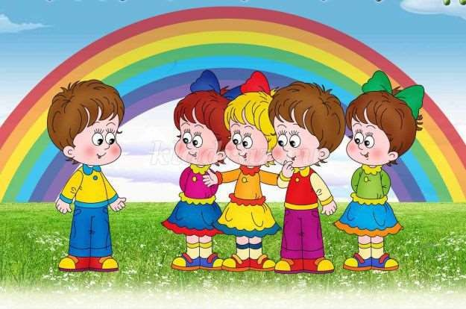
.Воспитатель: На какой звук начинается слово «каждый»?
Воспитатель: Молодцы, посмотрите перед нами макет радуги. Мы будем
выполнять задания на каждый цвет радуги и если мы все сделаем правильно, то, что произойдет? (ответы детей) (снова появиться радуга).
красная полоса. «Окружающий мир»
Воспитатель: Ребята, а какой верхний цвет радуги? (красный) Чтобы
появился красный цвет нашей чудо – радуги посмотрите внимательно на картинки. (Карась. Дятел. Лиса.) Скажите, кто изображён на этих картинках? (ответы детей) Давайте поиграем в игру «Рыба. Птица. Зверь»
Игра с мячом «Рыба. Птица. Зверь» .
Дети становятся в круг. В центре – воспитатель с мячом. Передавая мяч по
очереди детям, воспитатель говорит: «Птица!». Тот, кто получил мяч, должен быстро назвать какую-либо птицу. Таким же образом играющие называют животных и рыб. Необходимое условие: не повторяться.
Воспитатель: А теперь мы будем отгадывать загадки:
- Долгоножка бахвалится: Я ли не красавица?
А всего-то — косточка
Да красненькая кофточка. ( Вишня)

- Ягодку эту сорвать легко — Ведь растет она невысоко.
Ты под листочки загляни-ка — Там вкусная растет…..(клубника)
- Я красна, я кисла, На болоте я росла,
Дозреваю под снежком.
Дети, кто со мной знаком? (Клюква)
- Вот мы ягодки, смотри, Похожи на напёрстки малые. Все мы под цвет зари:
Алые - преалые. (Малина)
Воспитатель: Скажите, пожалуйста, что общего у всех этих загадок? (ягоды) Воспитатель: Какого цвета эти ягоды? (Красный цвет)
Воспитатель: А можно ли их кушать? И что нужно сделать перед тем, как их съесть? (ответы детей)
Воспитатель: Молодцы! Вот вы и нашли красный цвет радуги! (на плакате появляется красный цвет) Ребята, а какой второй цвет радуги? (Оранжевый) Оранжевая полоса. «Математика»
Воспитатель: А за оранжевым цветом мы с вами отправимся в страну
«Математика».
Воспитатель: Садитесь за столы. Возьмите листы бумаги в клеточку, там
поставлены точки с цифрами. Вы должны соединить точки линиями он 1 до 9.
Воспитатель: Что у вас получилось (Кораблик)
Воспитатель: Ребята, я вам загадаю загадку, но отгадку вслух не произносите. Это будет ваш секрет!
Маленький хвостик я в руке держал.
Ты полетел – я за тобой побежал. (Воздушный шарик)
Воспитатель: Возьмите листы с геометрическими фигурами.
Найдите отгадку в рисунке, раскрасьте отгадку карандашом такого же цвета, как и второй цвет радуги.
Какую фигуру вы раскрасили? Почему? Как вы догадались?
\ Каким цветом раскрашивали? Почему оранжевым?
Воспитатель: Молодцы, и с этим заданием вы справились. Теперь у нашей радуги есть оранжевый цвет? (на плакате появляется оранжевый цвет)
Какой третий цвет радуги? (Желтый)
Жёлтая полоса. «Плохие – добрые дела»
Воспитатель: Как вы думаете, что это такое? (ответы детей)
Чтобы пройти этот этап нужно доказать, что вы умеете различать добро и зло. Посмотрите и скажите, где здесь картинки с добрыми делами и
поступками, а где с плохими? (игра «Хорошо – плохо»)
Воспитатель: Объясните, почему вы считаете эти поступки добрыми, а другие – плохими? (ответы детей)

Воспитатель: Теперь у нашей радуги есть желтый цвет? (на плакате появляется желтый цвет)
Какой четвёртый цвет радуги? (Зелёный) Зелёная полоса. «Грамота»
Сейчас мы с вами поиграем в игру «Радуга». Повторяйте за мной. Физкультминутка «Радуга»
В небе гром, гроза.
Закрывай глаза! (Закрыть глаза руками)
Дождь прошел. Трава блестит, (Убрать руки от глаз) В небе радуга стоит. (Нарисовать в воздухе дугу)
Поскорей, поскорей
Выбегай из дверей, (Зовущие движения) По траве босиком, (Бег на месте)
Прямо в небо прыжком. (Прыжок) Ладушки, ладушки!
По радуге, по радужке, (Хлопки) По цветной дуге
На одной ноге. (Стоим на одной ноге) Вниз по радуге верхом,
И на землю кувырком! (Присесть на коврик) (С. Маршак)
Воспитатель: С какого звука начинается слово РАДУГА? (ответы детей) А какой это звук, гласный или согласный? (ответы детей)
Воспитатель: Предлагаю вам сыграть в игру «Хлопки». Я буду читать стихотворение Самуила Маршака «Радуга – дуга», а вы хлопните в ладоши, если услышите слова, в которых есть звук «р».
«РАДУГА-ДУГА»
Солнце вешнее с дождем Строят радугу вдвоем - Семицветный полукруг Из семи широких дуг.
Нет у солнца и дождя Ни единого гвоздя,
А построили в два счета Поднебесные ворота.
Радужная арка Запылала ярко,
Разукрасила траву, Расцветила синеву.
Воспитатель: А теперь вы придумайте и назовите слова со звуком [Р].
Воспитатель: Молодцы! Вот вы и нашли зелёный цвет радуги! (на плакате появляется зеленый цвет) Ребята, а какой пятый цвет радуги? (Голубой) Голубая полоса. «Четвёртый – лишний»
Воспитатель: Чтобы появилась голубая полоса вам надо правильно выполнить задания. Рассмотрите картинки, и скажите что лишнее.

Объясните, почему вы так думаете (игра «Найди лишний предмет»). Воспитатель: Теперь у нашей радуги есть голубой цвет? (на плакате появляется голубой цвет)
Назовите шестой цвет радуги? (Синий)
Синяя полоса. Игра «Наоборот», «Что бывает»
Воспитатель: А что бы найти синий цвет радуги я предлагаю сыграть в игру
«Наоборот»
Я вам буду говорить слова, а вы должны сказать его противоположное значение.
Высоко – низко, Далеко - близко
Длинный - короткий Широкий - узкий
Толстый – тонкий Горячий – холодный
Сладкий – кислый и т. д.
Воспитатель : Следующая игра «Что бывает». Я буду вам показывать карточки определенного цвета, а вы должны подберать к названию цвета на карточке – как можно больше слов – предметов.
Зелёный – трава, лист, кофта… Красное – пальто, машина… и т.д.
(Каждый ребенок подбирает слова – предметы к цвету)
Воспитатель: Молодцы! Вот вы хорошо справились со всеми заданиями и нашли синий цвет радуги! (на плакате появляется синий цвет)
Ребята, а какого цвета седьмая полоса радуги? (Фиолетового) Нам осталось найти фиолетовый цвет.
Фиолетовая полоса, «Оригами Радужные птички»
Воспитатель: Перед вами листы цветной бумаги. А почему они фиолетовые? (ответы детей)
Воспитатель: Правильно, нам осталось найти фиолетовый цвет. Вспомните, какое слово в считалке обозначает фиолетовый цвет? (фазан)
Воспитатель: Фазан – это кто? (птица).
Давайте сейчас сотворим чудо – радужных птичек из цветной фиолетовой бумаги (дети из цветной бумаги складывают птичек)
Воспитатель: Дети, понравились вам птички?
Нашли мы с вами фиолетовый цвет? (на плакате появляется фиолетовый цвет) (ответы детей)
Итог. Ребята, все ли цвета радуги мы с вами нашли? (ответы детей) Какая радуга у нас получилась? (ответы детей)
Ой, смотрите, в радужной стране снова светит чудо радуга (на экране появляется слайд с картинкой радуга).
Мы помогли вернуть чудо – радугу жителям радужной страны.
И теперь у каждого из вас есть своя частичка нашей чудо - радуги – ваши радужные фиолетовые птички.

Они будут напоминать вам о чудесной радуге, которую вы нашли. Вы молодцы!
Вы были дружны и старательны!
Будьте всегда такими, и у вас все получится!
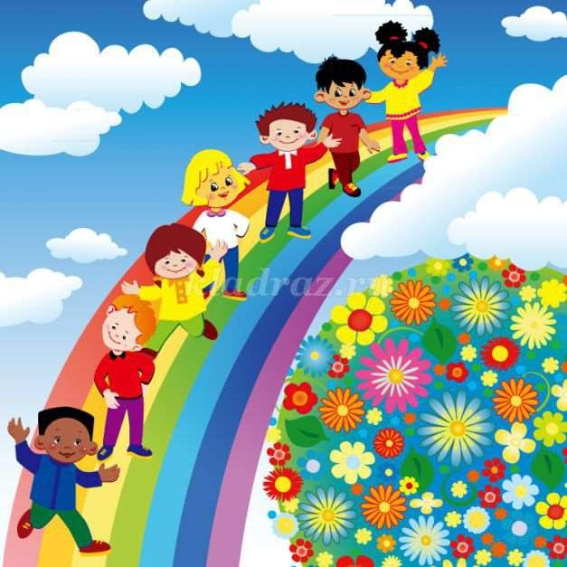

Рефлексия: На этом наше радужное приключение закончено. Будьте всегда дружны, ребята, помогайте друг другу, только так мы научимся творить чудеса! И радужные, и настоящие!
А главное больше улыбайтесь, ведь от улыбки – станет всем светлей!
ПОД ПЕСНЮ «УЛЫБКА» ДЕТИ УХОДЯТ В ГРУППУ.

